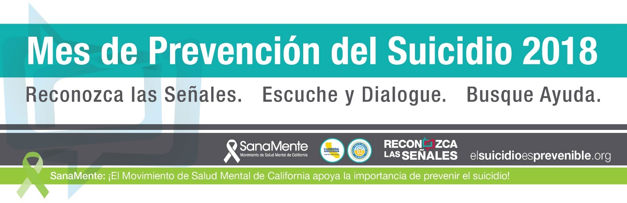
¿Qué harías si supieras que tu joven esta pensando en el suicidio?
Como padres latinos, a menudo nos sentimos mal equipados para apoyar la gran cantidad de desafíos que enfrentan nuestros hijos; especialmente los de salud mental. Muchos de nuestros niños enfrentan dificultades con la aculturación, la discriminación, la intimidación, la depresión y la ansiedad. Esto es especialmente cierto para nuestras jóvenes Latinas; los datos nos dicen que las jóvenes latinas corren un mayor riesgo de intentar el suicidio que sus contrapartes masculinas. Entonces, ¿cómo ayudamos a nuestras hijas que están sufriendo? Si bien desearíamos poder protegerlos, la realidad es que pueden ver el suicidio como una solución a su dolor. Como padres podemos sentir pánico y miedo al mencionar el suicidio, pero lo más importante que podemos hacer es mantener la calma y ayudarlos guiándolos hacia los recursos y la ayuda que necesitan para aliviar su dolor y continuar viviendo vidas felices y productivas. A continuación, encontraras consejos para iniciar una conversación con tu joven sobre el suicidio.
Aprenda sobre la prevención del suicidio
El primer paso es averiguar más sobre las señales de advertencia del suicidio y los servicios y apoyos que están disponibles en tu área. El sitio web de Reconozca las Señales (http://www.elsuicidioesprevenible.org) brinda información en español para ayudarte a identificar señales de advertencia, iniciar una conversación con tu joven o ser querido y dónde encontrar ayuda. Envía un correo electrónico a info@suicideispreventable.org o comuníquese con su oficina local de salud mental para preguntar sobre capacitaciones en tu área.
Prepárate
Hablar con tu joven sobre el suicidio puede parecer desalentador. Recuerda, si proviene de un lugar de amor y preocupación, tu mensaje será escuchado. A continuación, hay algunos consejos útiles para comenzar la conversación.
Planea tener esta conversación en un lugar seguro durante un tiempo en el que no te distraigas ni estés presionado por tiempo. Antes de comenzar la conversación, investiga los recursos disponibles en tu área. Recursos disponibles al nivel nacional incluyen:
• El sitio web de Reconozca las Señales contiene enlaces a los recursos del condado y es un buen punto de partida.
• La Red Nacional de la Prevención del Suicidio 1-888-628-9454 (español) o 1-800-273-8255 (inglés).
• El Crisis Text Line (Texto "HOME" al 741-741)
• Si su hijo se identifica como LBGTQ, el Proyecto Trevor es otro buen recurso (1.866.488.7386).
Inicia la conversación hablando de una señal de advertencia específica que has notado.
Recientemente me di cuenta de que estás retraído y te aíslas de tus amigos. A veces las personas que se aíslan están pensando en suicidarse. ¿Estás pensando en el suicidio?

Hacer la pregunta "¿estás pensando en el suicidio?" no hará que alguien piense en quitarse la vida. Quienes piensan en el suicidio lo han estado haciendo durante algún tiempo; no ocurre de la noche a la mañana. De hecho, preguntarles directamente sobre el suicidio puede ser un alivio.

Si su hijo declara que no está pensando en suicidarse, aprovecha esta oportunidad para hablar sobre el tema. Pregúnteles qué saben sobre el suicidio y comunique lo que has aprendido sobre la prevención del suicidio. Enfatiza que siempre pueden acercarse a ti si están teniendo pensamientos de suicidio. Los quieres y estás aquí para ayudarlos.

Escucha y Valida sus Sentimientos. Puede ser difícil no emocionarte cuando te enteras de que tu hijo está pensando en suicidarse. Mantén la calma y escúchalos. Ahora no es el momento de juzgar, criticar o minimizar su dolor. Por el contrario, valide lo que están sintiendo.
Puedo ver que esto te duele mucho y estoy aquí para ayudarte.
Cuéntame más sobre lo que estás sintiendo. Quiero entender cómo te sientes.
Evita decir cosas como:
Se cómo te sientes.
Esto es una tontería, lo superarás.
Continúa la conversación diciéndoles que los amas y que estás preocupado por ellos.
Quiero que sepas que no estás solo. Hay ayuda disponible.
Sabes que te quiero mucho y quiero lo mejor para ti. Conozco algunos recursos donde podemos obtener ayuda.

Conéctate a recursos. Los recursos que utilices dependerán de la conversación que tengas. Puedes decidir buscar ayuda profesional e ir a consejería individualmente o en conjunto, o programar conversaciones semanales con tu hijo para estar al tanto de su bienestar mental. Recuérdeles las líneas de apoyo y otros recursos que has aprendido y ofrece llamar con ellos. También puedes llamar a la Red Nacional de la Prevención del Suicidio si estás preocupado y no estás seguro de qué hacer.

Si crees que tu hijo está en crisis y se lastimará o es posible que ya se haya perjudicado, debes actuar de inmediato. Llévelos a la sala de emergencia o llama al 911 para obtener ayuda.

¿Qué más puedo hacer?
Continúa la conversación. Asegurar el bienestar mental de nuestros niños es un esfuerzo de toda la vida.
• Para reducir el estigma de la salud mental, aboga por clases de salud mental para tu hijo y la comunidad.
- Obtenga más información sobre salud mental en www.SanaMente.com o EachMindMatters.com.
- Vea el documental, Some Girls para aprender cómo los temas de identificación se traspasan con los pensamientos de suicidio de las jóvenes latinas en http://somegirlsdoc.com.
• Anime a tu joven mantenerse activo. Participar en actividades físicas aumenta la autoestima y reduce la depresión.

El dolor no siempre se nota, especialmente en adolescentes. Como padres, a menudo es difícil saber si nuestro hijo está pasando por los altibajos normales de un adolescente o si se trata de algo más serio. Pero si confiamos en nuestros instintos como padres, podemos ayudar a nuestros hijos y brindarles los recursos y la ayuda que necesitan.

